



信息学院软件工程系

《计算机网络》实验报告

**题　　目 实验二　RS232C通信**

**班　　级 软件工程2018级3班**

**姓　　名 宋润涵**

**学　　号 24320182203266**

**实验时间 2020年2月26日**

**2020 年 2 月 29 日**

# 实验目的

制作RS232双机通信程序，实现两台计算机通过 RS-232 串口相互连接。该程序可以收发消息。

由甲方向乙方发送字符串（如“Hello World!”），如格式如“[SENT 2015 03-26 08:01:15] Hello World!”，并在甲方界面上显示该字符串。同时，在乙方机器上显示“[RECV 2015-03-26 08:01:33] [SENT 2015-03-26 08:01:15] Hello World!”。

# 实验环境

Windows XP Professional SP3（运行于VMware Workstations 15 Pro），Visual Studio 2010，C#（.Net Framework 4.0）。

# 实验结果

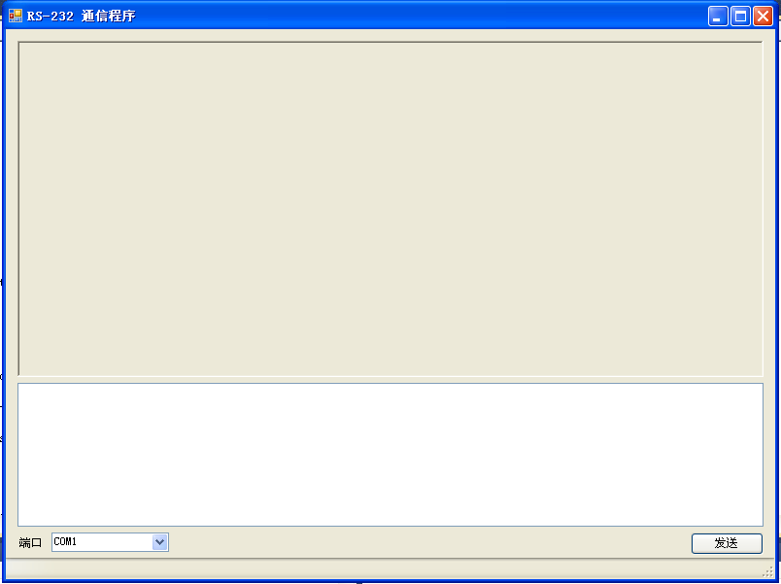

该程序的界面。上面是消息区，用来显示收发消息；下面是输入区可以输入要发送的文字，点击“发送”按钮即可发送。另外该程序还可以选择发送端口。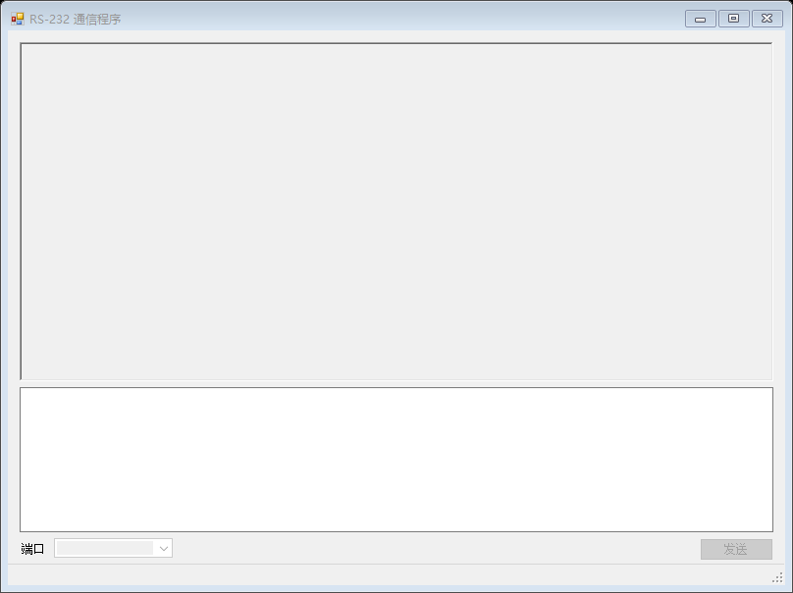若没有找到串口，则发送按钮为灰色。（这是运行在我的物理机上的结果）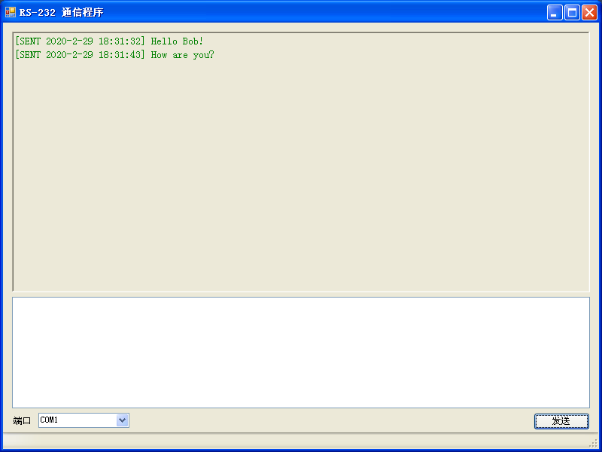

发送方发送消息。

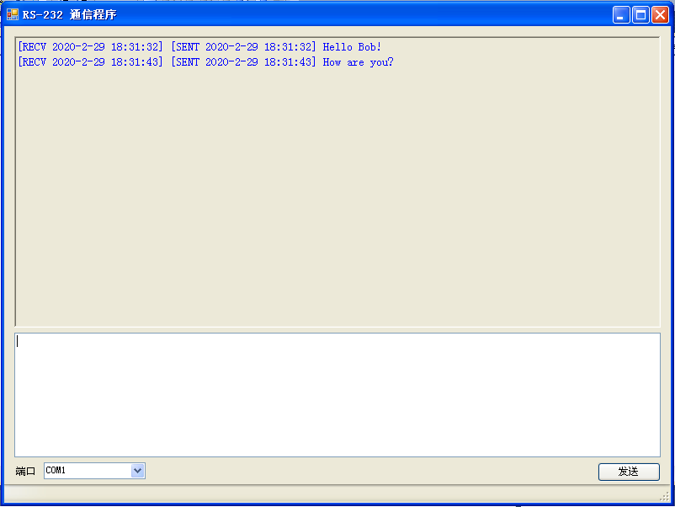

接受方接收消息

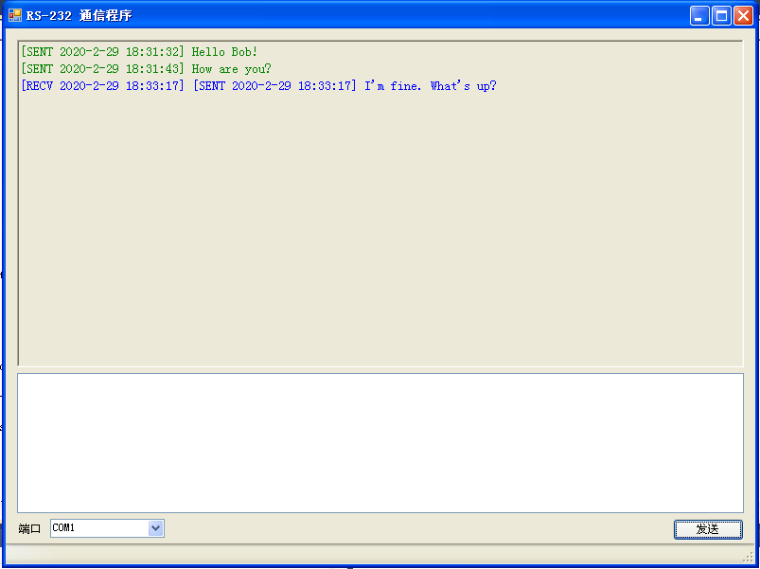

互相聊天实况。

# 实验总结

温习了如何使用C#编写图形界面程序（rich text控件、combo box控件），温习了C#的事件（比如说串口的data received事件，发布者，订阅者，上下文）、委托（差不多是C++里面的函数指针）等特性。

对RS232通信有了基本的了解（遗憾的是不能在物理机上运行）。不过这个端口的比特率似乎可以任意设置，不知道是不是因为在虚拟机上运行的原因。